**SMARTE LUNSJBOKSER GIR SALGSSUKSESS I NORGE**

**Asker, 19. juni 2014: Nå før årets skolestart står den gode, gamle matpakken for fall. På ett år er det solgt utrolige 100 000 smarte lunsjbokser fra Compleat i Norge.**

En skive med gulost og en med brunost pent pakket i matpapir har vært tradisjonell lunsj for både sultne skolebarn og voksne her hjemme. Men stadig flere ønsker å ha med seg både mer variert og sunnere mat i lunsjen enn svette brødskiver.

– Salat, yoghurt og müsli og middagsrester fra gårsdagen blir stadig mer populært. En årsak til forandringen kan skyldes at mange mat- og mammabloggere viser folk hvor enkelt det er å ta med seg god lunsj på en enklere måte, sier merkevaresjef Tom Johan Bovim.

I Compleat-serien finnes det en rekke matbokser produkter som gjør det lett å frakte med seg maten, og som holder maten frisk og delikat.

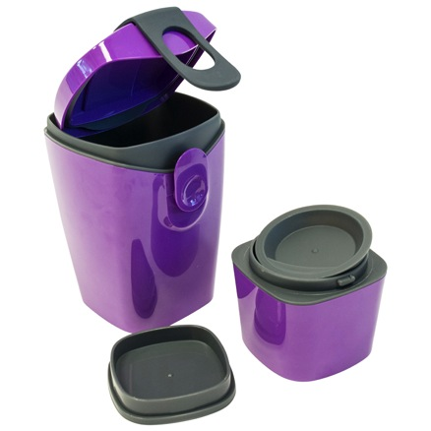

**Lite plasskrevende**

– Compleat EnergyBooster er et godt eksempel. Mange har fått øynene opp for at suppe er god og sunn lunsj. Derfor har Compleat utviklet en lunsjboks med tre ulike rom der den øverste er vanntett og for eksempel kan inneholde suppe eller yoghurt, sier Bovim.Han påpeker at den tradisjonelle holdningen med at man bare spiser ett måltid i løpet av en arbeids- eller skoledag også står for fall.

– Mange har kanskje ikke rukket frokosten, eller trenger påfyll av energi mot slutten av dagen. Med EnergyBooster kan du for eksempel ha med suppe og krutonger, eller, müsli og yoghurt – alt i en praktisk og lite plasskrevende matboks, forklarer han.

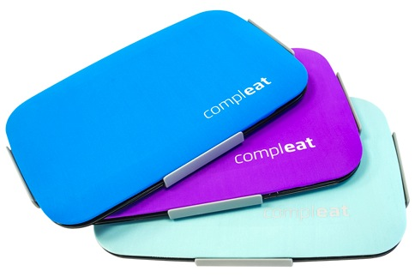I Compleat-serien er også FoodSkin blitt en bestselger i Norge. For når du først har gjort deg flid med å lage en delikat sandwich med salat og pålegg, er det kjedelig å oppdage at alt har ramlet sammen og blitt vassent allerede før du er kommet til jobben eller skolen. Med verdens mest fleksible matboks er du sikret at sandwichen holder seg perfekt takket være det elastiske silikon-materialet som legger seg rundt maten og holden den på plass

**Tåler mikro**

Av de øvrige Compleat-produktene, har også FoodBag og Gourmet slått an i Norge.

– FoodBag er rett og slett en gjenbrukbar matpose som egner seg ypperlig til frukt, yoghurt og brødmat. FoodBag kan rulles sammen og tar dermed ikke plass i skapet når den ikke er i bruk.

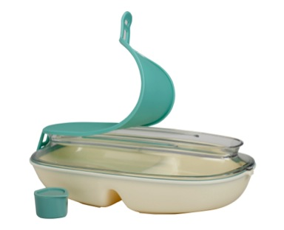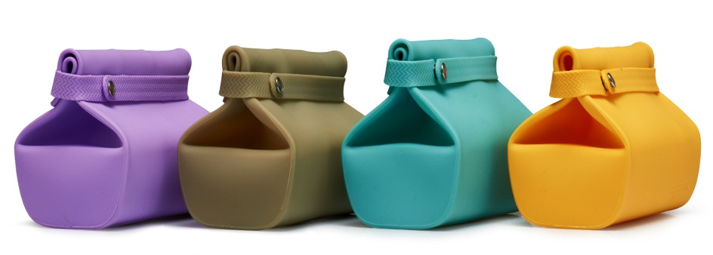  
Gourmet passer for de som liker å ha med seg varm mat eller salat til lunsj. Her er det plass til eget bestikk og saus/dressing, og ikke minst tåler denne boksen mikrobølgeovn slik at du enkelt kan varme opp maten.

**Veiledende priser**Compleat Foodskin kr 199,-

Compleat EnergyBooster kr 199,-

Compleat FoodBag kr 79,-

Compleat Gourmet kr 249,-

Selges over hele landet hos Enklere Liv, Norli, Kitchen og utvalgte sportsbutikker.

**______________________________________________________________________**

**For ytterligere informasjon om Compleat, vennligst kontakt:**

Tom Johan Bovim, Unikia  
Mail: [tom@unikia.com](mailto:tom@unikia.com) Mobil: 909 23 369

**For høyoppløselige bilder, vennligst kontakt:**  
Linda Merete Handeland, Handeland PR

Mail: [linda@handelandpr.no](mailto:linda@handelandpr.no) Mobil: 916 24 809

Tips: Nå kan du også følge Enklereliv.no på MyNewsDesk!